TIÊU CHUẨN VIỆT NAM
TCVN 6407:1998
ISO 3873:1997
MŨ AN TOÀN CÔNG NGHIỆP
Industrial safety helmets
Lời nói đầu
TCVN 6407 : 1998 tương đương với ISO 3873 : 1977 với các thay đổi biên tập cho phép.
TCVN 6407 : 1998 do Ban kỹ thuật tiêu chuẩn TCVN/TC94
Phương tiện bảo vệ cá nhân biên soạn, Tổng cục Tiêu chuẩn
Đo lường Chất lượng đề nghị, Bộ Khoa học Công nghệ và Môi trường ban hành.
MŨ AN TOÀN CÔNG NGHIỆP
Industrial safety helmets
1 Phạm vi áp dụng
Tiêu chuẩn này quy định yêu cầu kỹ thuật, phương pháp kiểm tra và ghi nhãn đối với mũ an toàn công nghiệp.
2 Lĩnh vực áp dụng
Những yêu cầu bắt buộc được áp dụng cho mũ an toàn dùng chung trong công nghiệp. Những tính năng kỹ thuật đưa thêm để lựa chọn chỉ áp dụng khi có đòi hỏi đặc biệt.
3 Định nghĩa
3.1 Mũ an toàn : loại mũ nhằm bảo vệ phần trên của đầu người đội chống lại những va đập.
3.2 Thân mũ : vật liệu cứng, nhẵn hoàn chỉnh tạo thành hình dáng cơ bản của mũ.
3.3 Lưỡi trai : phần cố định chìa ra của thân mũ phía trên mắt.
3.4 Vành mũ : vành bao quanh thân mũ.
3.5 Bộ phận bên trong : toàn bộ phần lắp ráp bên trong có tác dụng giữ cho mũ đúng vị trí trên đầu và tiêu hao năng lượng va đập. Thí dụ, gồm những chi tiết sau :
3.5.1 Băng cầu : phần của bộ phận bên trong quấn vòng quanh đầu ở vị trí nền hộp sọ.
3.5.2 Cầu mũ : bộ phận lắp ráp cố định hay có thể điều chỉnh của bộ phận bên trong tiếp xúc với đầu.
3.5.3 Đệm lót : vật liệu dùng để tăng cảm giác dễ chịu khi đội.
3.5.4 Bộ giảm chấn : những giải băng đỡ để tiêu hao lực va đập.
3.6 Đệm bảo vệ : vật liệu góp phần tiêu hao động năng khi bị va chạm.
3.7 Lỗ thông khí : lỗ ở thân mũ giúp lưu thông khí ở bên trong mũ.
3.8 Các chi tiết phụ của mũ : tất cả các phần bổ sung thêm dùng cho những mục đích riêng biệt như quai mũ, phần bảo vệ cổ, tấm choàng gáy, và các bộ phận đính vào mũ dùng cho đén và cáp đèn.
3.9 Chiều sâu bên trong : khoảng cách theo phương thẳng đứng từ mép dưới của băng cầu đến điểm cao nhất của đầu, hay của khuôn đầu.
3.10 Khe hở thẳng đứng : khoảng cách theo phương thẳng đứng từ đỉnh của khuôn đầu đến mặt trong của thân mũ.
3.11 Khe hở xung quanh : khoảng cách theo phương nằm ngang từ băng cầu đến mặt bên trong thân mũ hay đến bất cứ chỗ nào lồi ra của mặt trong thân mũ.
4 Yêu cầu về vật liệu và kết cấu
4.1 Vật liệu
Các khuyến nghị về chọn vật liệu được nêu trong phụ lục B.
4.2 Kết cấu chung
Các khuyến nghị về chọn kết cấu được nêu trong phụ lục B.
4.3 Thân mũ
Thân mũ cần có độ bền càng đồng đều càng tốt và không có điểm nào được gia bền đặc biệt. Điều này không loại trừ sự gia tăng dần độ dầy của thân mũ hoặc có các gân, các cơ cấu liên kết bộ phận bên trong. Ngoài ra không cho phép có sự gia bền cục bộ nào khác.
Bề mặt thân mũ phải nhẵn và tất cả các đường mép phải nhẵn và uốn tròn. Mặt nghiêng mép mũ phía trước không được cản trở việc đeo các loại kính bảo vệ.
4.4 Khe hở thẳng đứng
Khi đo trong những điều kiện quy định ở 6.4 khe hở thẳng đứng không được nhỏ hơn 25 mm và không được lớn hơn 50 mm.
4.5 Khe hở xung quanh
Khi đo trong những điều kiện quy định ở 6.4, khe hở xung quanh không được nhỏ hơn 5 mm và không được lớn hơn 20 mm.
4.6 Chiều sâu bên trong
Khi đo trong những điều kiện quy định ở 6.4, chiều sâu bên trong không được nhỏ hơn :
- 80 mm đối với mũ đội trên khuôn đầu loại D;
- 85 mm đối với mũ đội trên khuôn đầu loại G;
- 90 mm đối với mũ đội trên khuôn đầu loại K;
4.7 Khối lượng
Khối lượng của mũ hoàn chỉnh, kể cả bộ phận bên trong nhưng không kể các chi tiết phụ, nếu vượt quá 400 g thì phải ghi rõ vào nhãn đính kèm mũ, khối lượng này được xác định chính xác tới 30 g.
5 Các yêu cầu về tính năng
5.1 Yêu cầu bắt buộc
5.1.1 Độ giảm chấn
Khi thử theo phương pháp quy định ở 6.5, ở nhiệt độ cao và thấp và trong điều kiện ẩm thì lực truyền xuống khuông đầu không được quá 5,0 kN hoặc sự giảm tốc của vật va đập 5kg không được lớn hơn 100g_{n} .
5.1.2 Độ bền đâm xuyên
Khi mũ được thử theo phương pháp quy định ở 6.6 thì đỉnh của mũ thử không được chạm vào bề mặt của khuôn đầu
5.1.3 Độ bền cháy
Khi thử theo phương pháp qui định ở 6.7 thì vật liệu cuả thân mũ không được cháy thành ngọn lửa sau 5 giây kể từ khi khử bỏ ngọn lửa đốt
5.2 Yêu cầu để lựa chọn
5.2.1 Thử nhiệt độ thấp
Sau khi được điều hoà ở nhiệt đô thấp ư 200C, mũ được thử độ giảm chấn theo 6.5 và thử độ bền đâm xuyên theo 6.6. Kết quả phải đạt yêu cầu nêu ở 5.1.1 và 5.1.2.
Mũ đạt được những yêu cầu đó thì phải ghi kết quả vào nhãn đính kèm mũ theo quy định ở 7.2
5.2.2 Độ cách điện
Khi thử theo phương pháp đã nêu ở 6.8, dòng điện dò không được quá 1,2mA. Yêu cầu này nhằm dảm bảo an toàn đối với điện áp tới 440 V.
Mũ đạt được yêu cầu này thì phải ghi kết quả vào nhãn đính kèm mũ theo quy định ở 7.2.
5.2.3 Độ cứng ép ngang
Khi thử theo phương pháp nêu ở 6.9, độ biến dạng ngang tối đa của mũ không được quá 40 mm, và độ biến dạng dư không được quá 15 mm.
Mũ đạt được yêu cầu này thì phải ghi kết quả vào nhãn đính kèm mũ theo quy định ở 7.2.
6 Phương pháp thử
6.1 Mẫu thử
Mũ để thử phải ở tình trạng giống khi bày bán, có các lỗ thủng cần thiết ở thân mũ, và những bộ phận khác để gắn các chi tiết phụ dùng cho các mục đích đặc biệt.
Mũ đã đưa vào thử nghiệm thì không được bày để bán. Số mẫu tối thiểu cần cho một lần thử quy định như sau:
a) Các chỉ tiêu bắt buộc
1 mũ để thử độ giảm chấn ở -10⁰C (hay ở -20⁰C)
1 mũ để thử độ giảm chấn ở điều kiện ẩm
1 mũ để thử độ giảm chấn ở + 50⁰C, sau đó để thử độ bền cháy
1 mũ để thử độ bền đâm xuyên
b) Các chỉ tiêu để lựa chọn
1 mũ để thử cách điện
1 mũ để thử độ cứng ép ngang
1 mũ để thử độ bền đâm xuyên ở nhiệt độ thấp.
6.2 Điều kiện thử
6.2.1 Phòng ổn định mẫu
Phòng phải đủ rộng để đảm bảo đặt mũ sao cho chúng không chạm vào nhau và phải có quạt để
không khí lưu thông tốt.
6.2.2 ổn định sơ bộ
Mũ phải đặt trong điều kiện nhiệt độ 20⁰C ± 2⁰C và độ ẩm tương đối 65% ± 5% ít nhất 7 ngày trước khi đưa xử lý ổn định riêng biệt tiếp theo.
6.2.3 Nhiệt độ thấp
Mũ phải để ở nhiệt độ -10⁰C ± 2⁰C trong ít nhất 4 giờ. Nếu có yêu cầu đặc biệt (xem 5.2.1) thì nhiệt độ phải giảm xuống -20⁰C ± 2⁰C.
6.2.4 Nhiệt độ cao
Mũ phải để ở nhiệt độ 50⁰C ± 2⁰C trong ít nhất là 4 giờ.
6.2.5 Làm ẩm
Phun nước có nhiệt độ 20⁰C ± 2⁰C khắp bên ngoài mũ, tốc độ phun 1l/phút trong thời gian không ít hơn 4 giờ.
6.3 Khuôn đầu
6.3.1 Cấu tạo
Khuôn đầu trong thử nghiệm phải làm bằng gỗ cứng hay kim loại.
Mặt cắt phía trên đường chuẩn phải được xác định trong hình 1, hình 2 và bảng. Mặt cắt phía dưới đường chuẩn có thể thay đổi để phù hợp với cách đội.
Chú thích1 - Các phương pháp này tương ứng với khuôn đầu loại D, G và K của ISO/R 1511.
Phương pháp dựng khuôn đầu bằng gỗ được giới thiệu ở Phụ lục A.
6.3.2 Chọn cỡ
Mũ có bộ phận bên trong điều chỉnh được, phải thử trên khuôn đầu phù hợp như đã chọn bằng cách điều chỉnh bộ phận bên trong đến cỡ trung bình trong dãy cỡ điều chỉnh.
Mũ có bộ phận bên trong không điều chỉnh được phải thử trên cỡ khuôn đầu tương ứng.
6.4 Kiểm tra khe hở và chiều sâu bên trong
Khe hở thẳng đứng, khe hở nằm ngang và chiều sâu bên trong của mũ phải được đo ở vị trí đội lên khuôn đầu tương ứng. Đối với những mũ có bộ phận bên trong điều chỉnh được, thì phải đo với cả hai cỡ lớn nhất và nhỏ nhất của khuôn đầu tương ứng với khoảng điều chỉnh của mũ đó.
6.5 Thử dộ giảm chấn
6.5.1 Nguyên tắc
Độ giảm trấn được đo trực tiếp bằng lực lớn nhất truyền tới khuôn đầu cứng đã đội mũ, hoặc đo bằng sự giảm tốc lớn nhất của vật va đập.
6.5.2 Thiết bị
Bệ của thiết bị thử được làm bằng đá liền khối và đủ lớn để chống được tác động của lực va đập. Bệ phải có khối lượng ít nhất 500kg và phải được đặt phù hợp để tránh sự phản hồi của sóng nén. Khuôn đầu phải được lắp chắc chắn vào bệ ở vị trí thẳng đứng.
Vật va đập phải có khối lượng 5,0+ 0,1 kg với mặt va đập hình chỏm cầu có bán kính 48mm, đặt phía trên khuôn đầu sao cho trục của nó trùng với trục thẳng đứng của khuôn đầu. Và sao cho vật va đập đó có thể thả rơi có dẫn hướng trên bàn trượt với độ cản nhỏ nhất.
1
Lực va đập được đo bằng độ cảm biến lực không quán tính gắn chặt vào bệ, hoặc được đo bằng máy đo gia tốc gắn chặt vào vật va đập.
Hệ thống này phải đo được những lực tới 40kN mà không biến dạng và phải có tần số phẳng trong phạm vi ± 5% ở khoảng từ 5 Hz đến 1 000 Hz. Cần ghi nhận rằng, khi dùng máy cảm biến lực nối với khuôn đầu thì khuôn đầu và giá gắn của nó tạo thành hệ thống đo, khi dùng máy đo gia tốc lắp cùng vật va đập thì vật va đập cũng là một bộ phận của hệ thống đo.
6.5.3 Cách tiến hành
Mũ làm mẫu thử quy định ở 6.1 phải được xử lý sơ bộ một cách thích hợp theo 6.2. Trong vòng một phút từ khi đưa mẫu ra khỏi môi trường điều hoà phải đặt mẫu chắc chắn và buộc chặt trên khuôn đầu thích hợp (xem 6.3) với chiều sâu bên trong của mũ ở mức lớn nhất có thể và với khe hở tổng cộng giữa băng cầu và khuôn đầu xấp xỉ 10 mm, được đo bằng cách lồng một đũa tròn có đường kính 10 mm vào giữa. Cho vật va đập rơi xuống trung tâm đỉnh thân mũ với năng lượng va đập 50 J, năng lượng này đạt được do vật va đập rơi từ độ cao 1 000 mm ± 5 mm. Chiều cao rơi được đo từ điểm va đập trên thân mũ đến mặt dưới của vật va đập.
Cần ghi lại kết quả để có thể xác định được lực va đập tối đa.
6.6 Thử đâm xuyên
6.6.1 Thiết bị
Cho vật va đập rơi tự do lên mũ đã được buộc chặt và an toàn vào khuôn đầu thích hợp. Mặt tiếp xúc trên khuôn đầu nên làm bằng kim loại để dễ phát hiện khi có sự tiếp xúc với vật va đập, và sau khi va đập nếu cần có thể phục hồi lại được. Vật va đập có những đặc tính sau :
Khối lượng: 3,0 + 0,05 kg
Góc đỉnh : 600
Bán kính cầu của đỉnh : 0,5 mm
Chiều cao nhỏ nhất của phần hình côn : 40 mm
Độ cứng đầu đỉnh : giữa 50 và 45 độ cứng Rockwell
6.6.2 Cách tiến hành
Mũ phải được ổn định theo cách sao cho tạo ra được kết quả xấu nhất khi thử độ giảm chấn. Trong vòng 1 phút từ khi đưa mũ ra khỏi môi trường điều hoà phải đặt mũ chắc chắn và buộc chặt trên khuôn
đầu thích hợp (6.3) với chiều sâu bên trong của mũ ở mức lớn nhất có thể và với khe hở tổng cộng giữa băng cầu khuôn đầu xấp xỉ 10 mm, được đo bằng cách lồng một đũa tròn có đường kính 10 mm vào giữa.
Vật va đập phải rơi đúng đỉnh mũ trong vòng tròn có đường kính 100 mm, từ khoảng cách 1 000 mm ± 5 mm được đo từ đỉnh mũ đến đầu vật va đập. Vật va đập có thể rơi tự do hoặc rơi có dẫn hướng nhưng tốc độ va đập của vật va đập có dẫn hướng phải bằng khi rơi tự do.
Cần chú ý xem vật va đập có chạm vào khuôn đầu hay không. Có thể xác định sự va chạm đó bằng điện nhưng có thể kiểm tra bằng phương pháp vật lý bề mặt va chạm. Nếu cần, phải khôi phục bề mặt đó như cũ trước khi thử tiếp.
6.7 Thử độ bắt cháy
Phép thử này cần thực hiện với mũ đã dùng để thử độ giảm chấn ở 50 OC.
6.7.1 Thiết bị
Đèn đốt là đèn Bun-sen dùng khí propan, có đường kính miệng đốt 10 mm, một luồng không khí điều chỉnh được và một ống phun có cỡ phù hợp. Hệ thống này còn có thêm bộ phận điều chỉnh áp suất và một vòi khoá.
Khí sử dụng là propan có độ tinh khiết ít nhất là 95%.
6.7.2 Cách tiến hành áp suất khí đốt phải điều chỉnh đến 3430 Pa (350 mm H2O) đo bằng một áp kế thích hợp.
Điều chỉnh ngọn lửa bằng luồng không khí sao cho phần hình nón màu xanh của ngọn lửa được xác
định rõ rệt, dù có bị lay động, và dài xấp xỉ 15 mm.
Mũ được đặt nằm ngửa, và ngọn lửa lập thành 1 góc 45 O so với trục thẳng đứng sao cho đuôi ngọn lửa tiếp xúc với mặt ngoài của thân mũ ở bất kỳ điểm nào thích hợp trong khoảng cách xa đỉnh từ 50 mm đến 100 mm, trong thời gian 10 giây. Mặt phẳng tiếp tuyến với điểm thử phải là mặt nằm ngang. Thân mũ được kiểm tra sau 5 giây kể từ khi bỏ ngọn lửa ra.
6.8 Thử cách điện
Toàn bộ mũ được ngâm trong dung dịch muối ăn (NaCL) nồng độ 3g/l trong 24 giờ ở nhiệt độ từ 10⁰C đến 30⁰C. Sau đó lấy mũ ra, lau sạch, để ngửa trong một thùng có kích thước phù hợp. Thùng và mũ lại được đổ dung dịch muối ăn vào, tới mức dung dịch thấp hơn mặt phẳng nối giữa vành mũ và thân mũ là 30 mm.
Nhúng một cực ngập trong dung dịch bên trong mũ và một cực vào trong thùng, tạo một thế hiệu tăng dẫn tuyến tính trong vòng một phút tới 1 200 V với tần số từ 50Hz - 60Hz. Thế hiệu cao nhất phải được duy trì trong 1 phút và đo dòng điện rò.
6.9 Thử độ cứng ép ngang
Mũ phải được thử ép ngang (tai này ngang tai kia) giữa hai má ép song song có dẫn hướng, có đầu dưới bán kính 10 mm.
Mũ phải được điều nhiệt sơ bộ theo 6.2.2 và sau đó để mũ giữa hai má ép sao cho vành mũ nằm phía ngoài nhưng hai má ép càng sát với mũ càng tốt. Một lực ban đầu là 30 N tác động thẳng góc với các má ép để cho mũ bị ép ngang. Sau 30 giây, đo khoảng cách giữa hai mặt ép đó.
Gia tăng lực ép với tốc độ 100 N / phút tới khi đạt được 430 N và giữ lực này trong 30 giây, sau đó lại đo khoảng cách giữa hai má ép (biến dạng ngang lớn nhất).
Lực được giảm xuống 25 N và ngay lập tức phải tăng lên 30 N và giữ lực này trong 30 giây, sau đó lại đo khoảng cách giữa hai má ép (biến dạng dư).
Các phép đo được thực hiện chính xác tới milimét, và nếu có hư hỏng, phải ghi lại mức độ hư hỏng.
7 Ghi nhãn
7.1 Ghi nhãn trên mũ
Mũ được xác nhận phù hợp với những yêu cầu của tiêu chuẩn này, phải có nhãn dễ đọc và khó bị tảy xoá với các thông tin sau:
a) Số hiệu tiêu chuẩn này;
b) Nước xuất xứ;
c) Tên hay dấu hiệu nhận biết nhà sản xuất;
d) Năm và quý sản xuất,
e) Kiểu mũ (do nhà sản xuất đặt tên). Tên kiểu mũ phải được ghi ở thân mũ và cả ở bộ phận bên trong của mũ.
7.2 Các thông tin bổ sung
Mỗi mũ phải có nhãn bằng tiếng nước dùng sản phẩm nêu rõ những điểm sau :
a) "Để bảo vệ tốt, mũ phải vừa hoặc phải điều chỉnh cho vừa cỡ đầu người sử dụng. Mũ này được chế tạo để tiêu hao năng lượng va đập bằng sự phá huỷ từng bộ phận hay hư hại thân mũ và bộ phận bên trong. Cho dù những hư hại này có thể không thấy rõ, thì tất cả các mũ đã qua thử nghiệm không được phép sử dụng lại.
Người sử dụng cần lưu ý tới sự nguy hiểm do sửa đổi hay tháo bỏ bất cứ bộ phận cấu thành nào của mũ".
b) Khối lượng, nếu vượt quá 400 g, xem 4.7.
c) Những yêu cầu để lựa chọn đã thực hiện. Những điều đó có thể được ghi :
" - 20 ^{O}C " đối với yêu cầu nhiệt độ thấp
" -RL" đối với yêu cầu độ cứng ép ngang
" 440V " đối với yêu cầu cách điện.
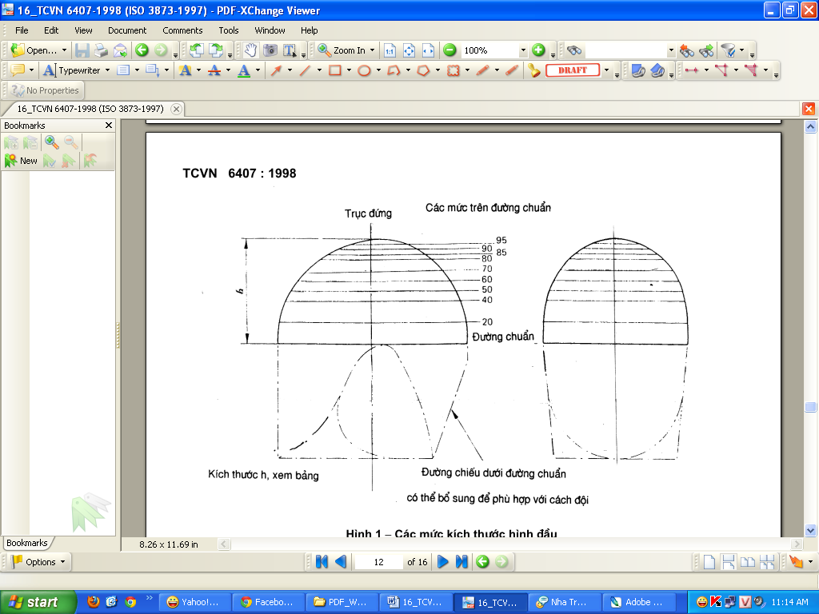
Hình 1 - Các mức kích thước hình đầu
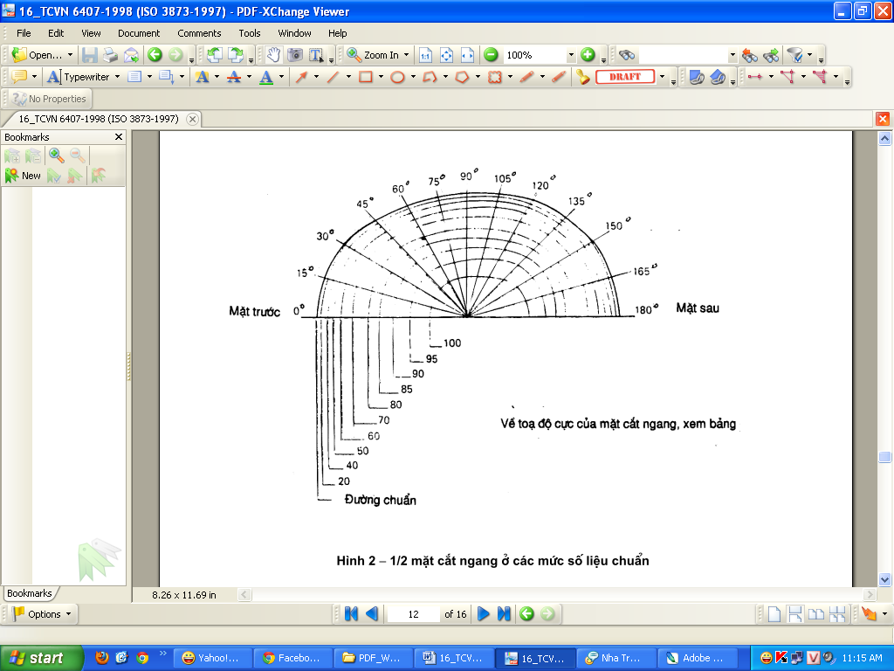
Hình 2 - 1/2 mặt cắt ngang ở các mức số liệu chuẩn

Bảng - Toạ độ cực của mặt cắt ngang các khuôn đầu ký hiệu D, G và K
Kích thước tính bằng milimét
Khuôn đầu D - Kích thước h = 94,5
Số liệu chuẩn | 0^{O} | 15^{O} | 30^{O} | 45^{O} | 60^{O} | 75^{O} | 90^{O} | 105^{O} | 120^{O} | 135^{O} | 150^{O} | 165^{O} | 180^{O}
0  20  40 | 93  91  85 | 91  89,5  85 | 88  87  83,5 | 81  81  77,5 | 74,5  74,5  72 | 71,5  71,5  68,5 | 71  71  69 | 74  74  71 | 78  78  75 | 84  84  80,5 | 89,5  89,5  86 | 92  92  87 | 93  92,5  87,5
50  60  70 | 81  75  64,5 | 80,5  75  64,5 | 80  74  64,5 | 74  68  60 | 69  63,5  55,5 | 66  61  53 | 66  61  53,5 | 69  63,5  56 | 72  67,5  60 | 77,5  72  64,5 | 82,5  76  68 | 83  77  68,5 | 83,5  77,5  69
80  85  90 | 48,5  39  23 | 48,5  39  23 | 48,5  39  23 | 47  37  24 | 44,5  37  24,5 | 43  36  25 | 43  36  25 | 45  28  27 | 48,5  41  30 | 53,5  45,5  33 | 57,5  48,5  37 | 58  49  37 | 58  49  37

Khuôn đầu G ư Kích thước h = 99
Số liệu chuẩn | 0^{O} | 15^{O} | 30^{O} | 45^{O} | 60^{O} | 75^{O} | 90^{O} | 105^{O} | 120^{O} | 135^{O} | 150^{O} | 165^{O} | 180^{O}
0  20  40 | 97,5  95,5  90 | 95,5  94  89 | 93  92  88 | 85,5  85,5  83 | 79,5  79,5  77 | 76  76  74,5 | 76  76  74 | 78,5  78,5  76,5 | 83  83  81 | 88,5  88,5  86 | 94  94  91 | 97  96,5  92 | 97,5  97  92
50  60  70 | 86,5  80,5  71 | 86  80  71 | 85  79,5  71 | 79,5  74  67 | 74  70  62,5 | 71,5  66,5  60 | 71,5  66  59,5 | 73,5  68,5  61,5 | 78,5  73  66,5 | 83,5  78  71,5 | 87,5  82  74,5 | 88,5  82  75 | 88,5  82,5  75
80  85  90  95 | 57,5  48  37  21 | 57,5  48  37  21 | 57,5  48  37  21 | 55  47  36  22 | 52  45  36,5  23 | 50  44  36  24 | 50  44  36  24 | 53  46  38  26 | 57  50  42  29 | 62  55,5  48  34 | 65  59  50  38 | 65  59  51  39,5 | 65  59  51  39,5

Khuôn đầu K ư Kích thước h = 104
Số liệu chuẩn | 0^{O} | 15^{O} | 30^{O} | 45^{O} | 60^{O} | 75^{O} | 90^{O} | 105^{O} | 120^{O} | 135^{O} | 150^{O} | 165^{O} | 180^{O}
0  20  40 | 102,5  100,5  95 | 101  99  95,5 | 97  97  93 | 90  90  87 | 84  84  82 | 81,5  81,5  79 | 81  81  79 | 83,5  83,5  81,5 | 88  88  85 | 93  93  90 | 98,5  98,5  95 | 100,5  101  97 | 102,5  102  97,5
50  60  70 | 91,5  86  77,5 | 91  86  77,5 | 90  85  77,5 | 84,5  79,5  73 | 79  74,5  68,5 | 76,5  72  66 | 76,5  72,5  66 | 79  75  68,5 | 83  78,5  72 | 88  83  77 | 92,5  86,5  80 | 93  88  81,5 | 93,5  88,5  81,5
80  85  90 | 67  59,5  50 | 67  59,5  50 | 67  59,5  50 | 65,5  58  50 | 60,5  55  47 | 58  53  45,5 | 57,5  52  45,5 | 59,5  54  47,5 | 63  57  50,5 | 68  62,5  55,5 | 72  66  60 | 72,5  66,5  60 | 72,5  66,5  60
95  100 | 39  25 | 39  25 | 39  25 | 39  25,5 | 38  26 | 36,5  26 | 37,5  25 | 39  26,5 | 43  30 | 48  35 | 52  39 | 52,5  41 | 52,5  41

Phụ lục A
KHUYẾN NGHỊ PHƯƠNG PHÁP CHẾ TẠO KHUÔN ĐẦU BẰNG GỖ
Khuôn đầu được làm từ những lớp gỗ cứng có tỷ trọng từ 640 kg/m3 đến 720 kg/m3 ở độ ẩm 12%. Trên đường chuẩn, các lớp được bào tới độ dầy phù hợp các mức chuẩn và được cắt theo đường chấm ngoài theo kích thước đã cho trong bảng, thớ gỗ được thay đổi một góc 90O từ lớp này đến lớp khác. Dưới đường chuẩn, cũng khuyến nghị làm theo trình tự như vậy nhưng độ dầy của lớp gỗ và hình chiếu thì tuỳ ý lựa chọn cho phù hợp với cách đội. Các lớp gỗ được và bắt vít với nhau. Việc lắp ráp được thực hiện chính xác bằng cách đánh dấu trục ngang và trục dọc trên mỗi miếng gỗ và khoan 1 lỗ nhỏ qua tâm miếng gỗ. Khuôn đã lắp ráp được đưa sang máy ép đến khi keo đông cứng và khi hình dáng cuối cùng có thể đảm bảo được. Khuôn đầu có thể được gắn kín bằng một vài lớp sơn bóng senlắc.
Phụ lục B
KHUYẾN NGHỊ VỀ VẬT LIỆU VÀ KẾT CẤU MŨ
Vật liệu dùng để làm mũ phải có chất lượng tốt, các đặc tính của vật liệu không được có những thay đổi đáng kể dưới tác động của lão hoá hay hay trong trường hợp sử dụng thông thường mà mũ phải chịu đựng (để ngoài ánh sáng mặt trời, ngoài mưa, lạnh, bụi, rung động, tiếp xúc với da người, ảnh hưởng của mồ hôi hay của những vật áp vào da hay tóc). Với những bộ phận bên trong tiếp xúc trực tiếp với da người, nhà sản xuất phải sử dụng vật liệu không gây kích ứng da. Với những vật liệu không thông dụng, trước khi dùng cần phải tìm hiểu kỹ xem dùng có phù hợp hay không.
Cấu tạo của mũ chủ yếu gồm một vỏ cứng có mặt ngoài nhẵn và các chi tiết phụ cần thiết để tiêu hao năng lượng, sao cho những lực không cao hơn những lực đã nêu có thể truyền qua được khi thử theo tiêu chuẩn này.
Mũ được dùng để bảo vệ người đội chống những va đập và chống đâm xuyên xung quanh mũ và xuống dưới băng cầu. Tuy nhiên, nếu thích hợp, giữa băng cầu và thân mũ còn được làm thêm những bộ phận treo hay lót để chống những tác động như trong thí nghiệm đối với hình đầu người, một cách hiệu quả ở mọi chỗ.
Các chi tiết của mũ đều phải được thiết kế sao cho không làm bị thương người đội trong trường hợp tai nạn. Đặc biệt những chi tiết đó không được làm bằng kim loại hay có những chỗ cứng lồi ra ở mặt trong mũ vì có thể gây thương tích.
Các bộ phận của mũ không được có mép sắc cạnh lồi ra.
Nếu phải đính bộ phận bên trong vào thân mũ bằng cách khâu thì bộ phận đó không bị sờn mòn. Các bộ phận để giảm chấn phải được cấu tạo sao cho người sử dụng không dễ dàng thay đổi.

